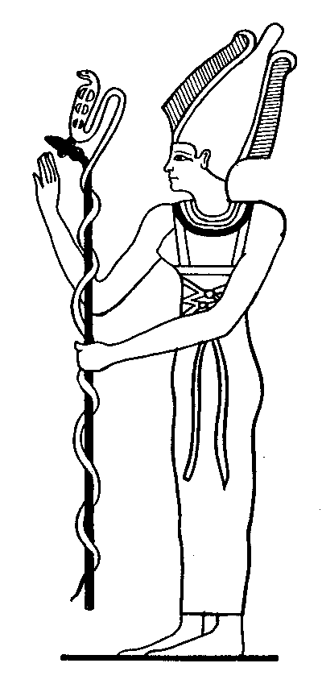
Vaso con agua. Imaginación
Con la clarividencia, es decir, con los poderes de la Iglesia de Filadelfia, podemos ver el cuerpo vital, ver las tierras de Jinas, ver toda esta clase de fenómenos, ver qué es lo que se esconde dentro del organismo humano, ver por sí mismos la realidad del cuerpo vital que sirve de fundamento al cuerpo físico; ese cuerpo vital es la parte tetradimensional del cuerpo de carne y hueso; de manera que el cuerpo de carne y hueso, ese cuerpo que estudian en los laboratorios los científicos, no puede existir si se le extrae el cuerpo vital.
Actualmente hay aparatos para ver el cuerpo vital, lentes poderosos, y día llegará en que esos lentes se perfeccionarán para ver por medio de ellos totalmente la cuarta dimensión. Así pues, que cerrarse en este momento a estas verdades es algo reaccionario y conservador, porque la misma ciencia oficial destrozará los conceptos intelectuales de los conservadores, regresivos y retardatarios.
Más allá del centro de la clarividencia, tan indispensable para conocer por sí mismos y en forma directa qué es lo que sucede cuando uno se muere, qué es lo que pasa cuando uno nace, qué son los misterios de la vida y de la muerte, etc., existe también otro centro extraordinario, me refiero ahora al centro de la glándula pineal, al centro aquel que el Apocalipsis denomina el centro de Laodicea; el que logra despertar tan maravilloso centro, se volverá intuitivo en alto grado; eso sí, hay que distinguir entre los procesos razonativos y los procesos intuitivos.
La razón se fundamenta en el proceso de la comparación. El intuitivo no necesita razonar, sabe todo porque sí, porque lo sabe, sin el proceso deprimente de la opción; son facultades superiores que están más allá de las bribonadas del intelecto. La clarividencia y la intuición pueden transformarnos totalmente.
Hay ejercicios para el desarrollo de la clarividencia; aquí tengo en mi presencia un vaso de agua, si colocamos este vaso a cierta distancia entre los ojos y el mismo, podemos hacer un ejercicio formidable; debe uno concentrar su mirada exactamente en el centro del círculo acuático, la vista debe atravesar el cristal, la concentración debe ser profunda.
Este ejercicio practicado diez minutos diarios nos dará la clarividencia; a los 15 ó 20 días veremos el agua de colores, y si un automóvil pasa por la calle veremos una cinta de luz en el agua, esa es la calle, y el automóvil lo veremos deslizándose sobre esa cinta; quien tenga paciencia de practicar el ejercicio del vaso de agua durante 3 años, se hará clarividente, pero es necesario tener continuidad de propósitos; sólo así podrá desarrollarse el centro de la clarividencia..
+++ Samael Aun Weor. Psicología Experimental +++
NOTAS: ** Recordamos que no se debe andar contando las experiencias que se tengan en las prácticas, son solo para uno. Es muy importante también trabajar intensamente con el Yo de la Ira, ya que cada vez que nos enojamos la luz astral se descompone en un veneno llamado imperil que daña el posible desarrollo de la Imaginación Consiente. ** Vaso de cristal o vidrio, para el ejercicio es lo mismo. Puedes usar un frasco de vidrio con tapa para su mejor manejo ** Puede acompañarse el ejercicio con los mantram IS IS.
------------------------------------------------------------------------------------------------
Instituto Cultural Quetzalcoatl de Antropología Psicoanalítica, A.C.
http://samaelgnosis.net y http://samaelgnosis.org

